**新桥街道中心幼儿园小四班幼儿活动状况记录表**

2024.10.24

观察对象：小四班全体幼儿

观察者：王婷、高睿

观察目标：了解目标幼儿入园初期的适应能力

|  |  |  |  |  |  |
| --- | --- | --- | --- | --- | --- |
| 学号 | 姓名 | 情绪 | 午餐情况 | 午睡情况 | 备注 |
| 1 | 祝嘉沁 | — | — | — |  |
| 2 | 刘语辰 | — | — | — |  |
| 3 | 刘若熙 | ○ | ○ | ○ |  |
| 4 | 吴锦奕 | ○ | △ | ○ |  |
| 5 | 谌昱昕 | — | — | — |  |
| 6 | 汤语桐 | ○ | ○ | ○ |  |
| 7 | 薛宇程 | — | — | — |  |
| 8 | 翁鸿泽 | ○ | △ | ○ |  |
| 9 | 顾奕凯 | — | — | — |  |
| 10 | 刘瑞麟 | — | — | — |  |
| 11 | 代霄 | ○ | △ | ○ |  |
| 12 | 冯育泽 | ○ | △ | ○ |  |
| 13 | 吴沐萱 | — | — | — |  |
| 14 | 孙堇禾 | — | — | — |  |
| 15 | 陆博渊 | ○ | ○ | ○ |  |
| 16 | 宋陈凯 | — | — | — |  |
| 17 | 韩雨彤 | ○ | △ | ○ |  |
| 18 | 黄宇骞 | ○ | △ | ○ |  |
| 19 | 高蝶珺 | ○ | ○ | ○ |  |
| 20 | 吴沐泽 | — | — | — |  |
| 21 | 万弘一 | — | — | — |  |
| 22 | 张艺彤 | △ | ○ | ○ |  |
| 23 | 李泓硕 | — | — | — |  |
| 24 | 张心瑶 | — | — | — |  |

观察内容：观察目标幼儿来园、午餐、午睡的情况

情绪：稳定○、不稳定△

午餐：吃完○、没吃完△

午睡：入睡○、未入睡△

**评价与分析：**

今日我们小四班来园13人，6位小朋友病假，5位小朋友事假,。通过我们老师的观察记录，冯育泽小朋友早上还有一点情绪，其他小朋友们今天情绪都很好，能高高兴兴来幼儿园，进入班级后能选择自己喜欢的游戏并自主进餐。今天午餐时小朋友们都能自己主动把饭吃掉，个别小朋友有些挑食。今天宝贝们都睡着了。

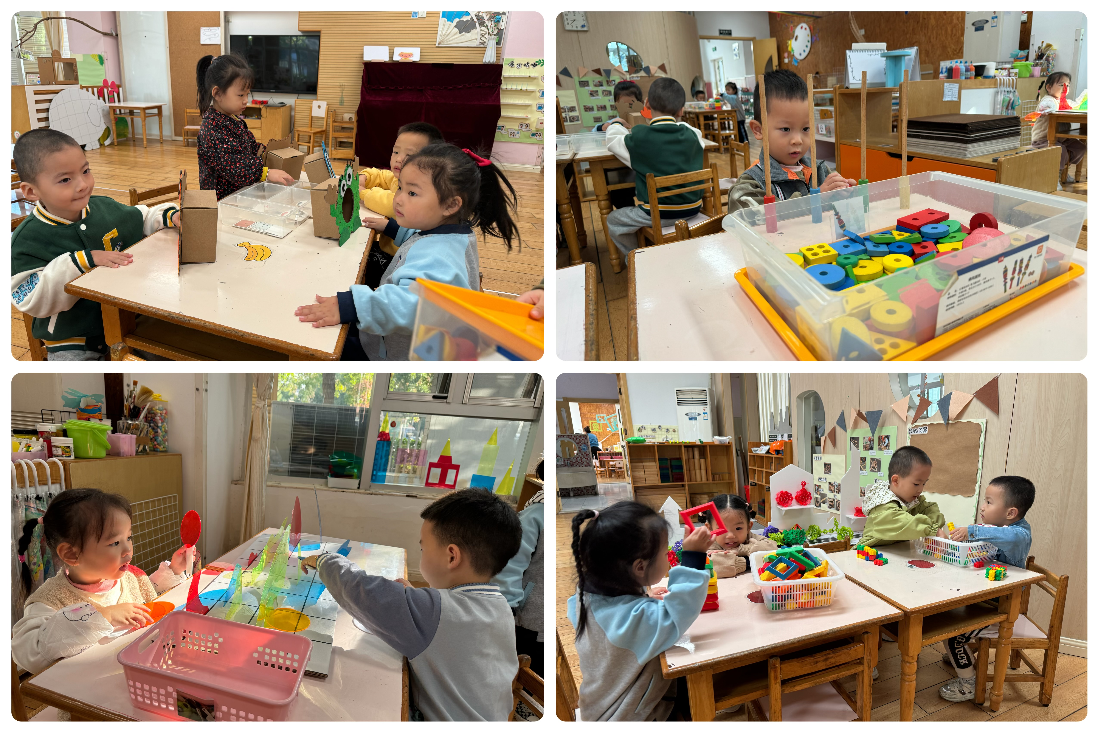**游戏：**

今天区域游戏时间，孩子们根据自己的想法选择了自己喜欢的游戏，并能按照游戏规则进行尝试探索。

有的宝贝在益智区玩形状游戏、烧烤游戏，有的宝贝在建构区玩形状游戏、垒高游戏，有的宝贝在科探区玩感受颜色，玩色板游戏……今天孩子们在游戏结束后在老师的提醒下整理自己的游戏盒，真不错！

**集体活动及生活活动情况：**

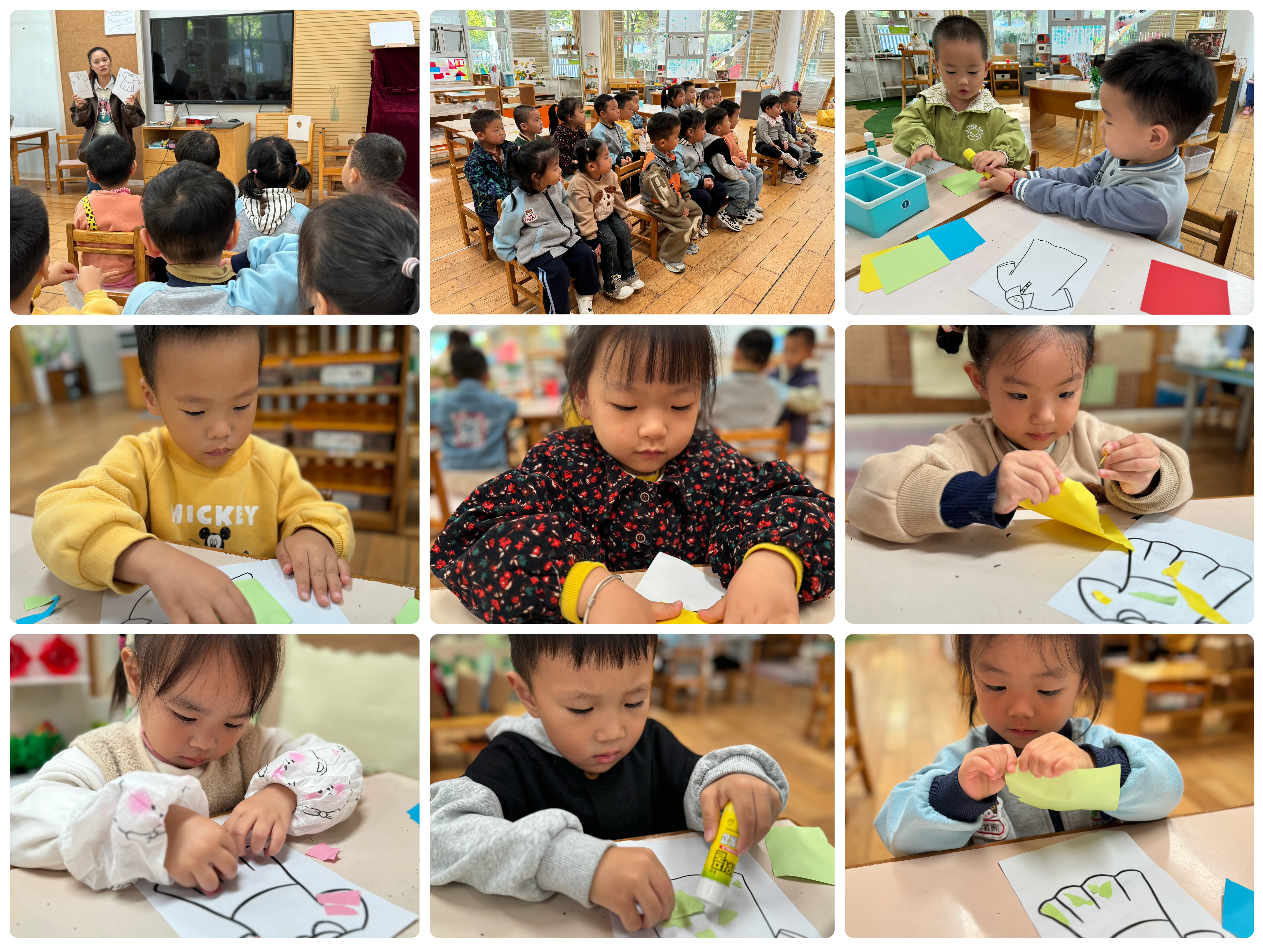

**美术：漂亮的衣服**

这是一节手工活动，撕纸是发展幼儿手部肌肉的手段之一，是提高幼儿小肌肉群的活动能力的一种有效方法，它可以训练幼儿手、眼脑协调并用的能力，发展幼儿的手指肌肉的灵活性，能培养幼儿的美感，并且还可以培养幼儿细心、专心、耐心的良好品质和行为。本次活动是创设游戏的情境，在纸上画上衣服的形状，引导孩子将长纸条撕成小纸片贴在上面做装饰。活动中汤语桐、黄宇骞、陆博渊、刘若熙、代霄、冯育泽小朋友乐意参与排序活动，初步学习将彩色纸撕贴在“衣服”上进行装饰，并能贴满画面。翁鸿泽、吴锦奕、高蝶珺、韩雨彤、张艺彤、谌昱昕小朋友能积极参与活动练习手指小肌肉群，喜欢动手操作活动。

**生活活动情况：**

1.午餐情况：

今天的午饭吃的是燕麦饭、青椒卤鸭胗、生瓜茭白炒肉沫、时蔬银鱼羹，水果是橙子、火龙果。大部分小朋友们都能把饭吃完，并注意握勺要求。黄宇骞、代霄、冯育泽、吴锦奕、韩雨彤小朋友有些挑食，不喜欢吃鸭胗，没有把菜吃完。饭后大部分小朋友们能在老师的提醒下做好饭后洗手、漱口、擦嘴巴。

2.午睡情况：

午睡时，大部分孩子能自己入睡，陆博渊、黄宇骞、翁鸿泽、代霄、冯育泽小朋友还需要陪护，故事结束后大家很快就睡着了。

**家园合作：**

1.气温渐变，温差较大，孩子们的体质较弱，免疫力又不强，容易感冒，也容易患上各种传染性疾病，为了孩子的健康，要注意增减衣服防止着凉。

2.动态上的照片，仅作为老师观察时的随拍，并不是所有孩子的照片都会呈现。